**Проект «Реализация формулы Таппера в Python»**

**Авторы проекта:**

Колупаев Данила Константинович

**Описание идеи:**

Существует достаточно интересная формула, которая называется [Формула Таппера](https://ru.wikipedia.org/wiki/Формула_Таппера#:~:text=Формула%20Таппера%20(англ.,на%20плоскости%2C%20создаёт%20собственное%20изображение.) или же «Формула всего». Она позволяет получать из определённых чисел (целых и достаточно больших) картинку размером 106 * 17 клеток. Я захотел реализовать эту формулу для вывода изображений из базы данных в виджет PyQT.

**Описание реализации:**

Для начала нужно было составить базу данных, которая хранила бы в себе id, краткое описание изображения и коэффициент k. Так как k, обычно, достаточно большое (более 500 знаков), то для поля с этим значением нужно выбрать тип «TEXT», чтобы не упираться в ограничение по размеру строки. Потом был создан достаточно простой интерфейс с таблицей базы данных, полем ввода id, кнопки для вывода результата и текстовое окно.

Сам же код содержит в себе функции, связывающие интерфейс uic, базу данных и математические преобразования. Для того, чтобы Python мог выполнять операции с такими большими числами, пришлось переработать формулу Таппера таким образом, чтобы все операции в ней были целочисленными. Но это совершенно никак не повлияло на работоспособность программы.

**Описание технологий + необходимые для запуска библиотеки:**

С помощью QT Designer был разработан дизайн виджета, который экспортируется в формате .uic. С помощью SQLiteStudio была создана база данных, содержащая в себе несколько демонстрационных картинок.

В самом коде использовались библиотеки PyQT5, sqlite3, sys.

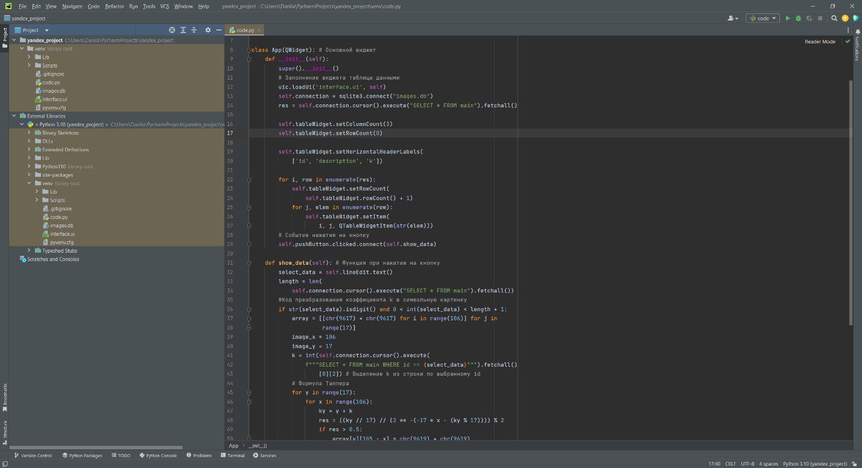

*Рис. 1 – часть кода*

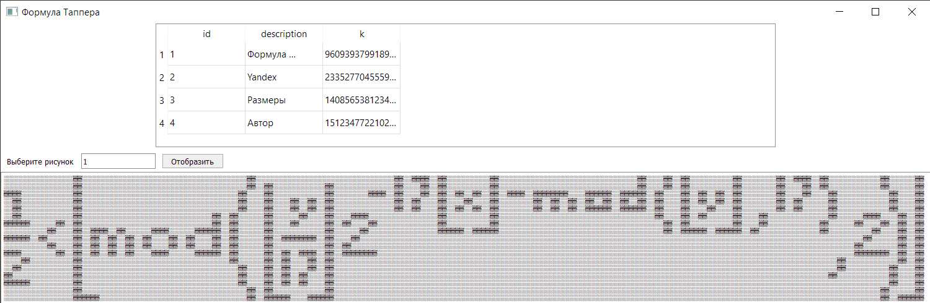

*Рис. 2 – Формула Таппера вывела в текстовое поле саму себя*